Сборно-разборная
Мобильная
Туалетная кабина
"ЕвроКомфорт"
с съемным баком 130л.
Паспорт-инструкция

2019г

Назначение
Туалетная кабина предназначена для справления естественных надобностей человека в комфортных условиях при проведении массовых мероприятий, в парках и местах отдыха горожан, на рынках, в торговых зонах, в летних кафе, на строительных площадках, АЗС, садовых участках и пр.

Описание изделия
Туалетная кабина представляет собой модульную сборно-разборную конструкцию из ударопрочного и морозоустойчивого полиэтилена низкого давления. Состоящую из основания с накопительным баком , четырех стеновых панелей из которых одна оборудована дверью, крыши .Кабина оснащена рукомойником с раковиной и вытяжкой для устранения запахов .Конструкция кабины рассчитана на многократное перемещение и транспортировку.
Технические характеристики
габаритный размер: 1200х1150х2500мм
вес: 80кг
объем накопительного бака не менее : 130 л.
Указания по установке и эксплуатации.
Туалетная кабина устанавливается на ровной твердой площадке размерами не менее 1,5х1,5 метра, вдали от источников открытого огня.
Туалетная кабина эксплуатируется в качестве общественного туалета на открытых площадках при температурном режиме от – 30 С до + 60 С.
Обслуживание туалетной кабины производится в соответствии с внутренней инструкцией эксплуатирующего предприятия, согласованной с органами Роспотребнадзора России. В туалетах применяется специальная технология химической обработки фекально-мочевых масс: в накопительный бак заливается рабочий раствор, приготовленный из дез.жидкости для биотуалетов и воды согласно инструкции.
Рекомендуемый перечень операций при обслуживании туалетной кабины: откачка фекально-мочевых отходов, мойка и чистка кабины, заправка бака рабочим раствором, обеспечение кабины туалетной бумагой, дезодорантами, сопутствующими предметами.
Очистка фекального бака (откачка отходов) осуществляться при заполнении фекального бака на 2/3 объема сотрудниками специализированных предприятий с применением спецмашин, оснащенных моечным и вакуумным оборудованием или ручным опорожнением , путем снятия бака накопителя с основания.
Слив наполненного фекального бака спецмашины производится водителем-оператором в точки сброса, согласованные с отделами канализационных сетей водоканала.
В зимнее время необходимо обеспечивать своевременную очистку пола кабины и крышки бака от снега и льда, а также применять специальные рекомендованные санитарные жидкости зимний, предотвращающие смерзание содержимого бака. В случае замерзания фекальных масс туалетной кабины необходимо поместить в отапливаемое помещение для дальнейшего размораживания содержимого приёмного бака и обслуживания кабины.
Туалетную кабину хранят в собранном или разобранном виде в крытых сухих не отапливаемых помещениях или в отапливаемых помещениях на расстоянии не менее 1 метра от отопительных приборов.
Гарантия
Производитель гарантирует соответствие туалетной кабины эксплуатационным характеристикам, при условии соблюдения потребителем правил транспортировки, хранения, монтажа и эксплуатации в течение 12 месяцев с даты ее продажи. При отсутствии отметки о дате продажи, срок гарантии отсчитывается с даты отгрузки туалетной кабины, согласно товарных накладных.
Производитель гарантирует ремонт или замену изделия и/или деталей этого изделия, при наличии дефектов, возникших по вине производителя.

Гарантия не поддерживается в случаях:
- нарушения паспортных режимов хранения, монтажа, эксплуатации и обслуживания изделия;
- нарушения правил транспортировки и погрузо-разгрузочных работ изделия;
- воздействия веществ, агрессивных к материалам изделия;
- наличия повреждений, вызванных пожаром, стихией, форс-мажорными обстоятельствами;
- повреждений, вызванных неправильными действиями потребителя или небрежным отношением, действиями третьих лиц, актами вандализма;
- внесения изменений в конструкцию изделия без согласования и одобрения производителя;

Комплектность.
№ | Наименование | Колличество,шт
1 | Передняя панель с дверью | 1
2 | Правая панель | 1
3 | Левая панель | 1
4 | Задняя панель | 1
5 | Основание | 1
6 | Крыша | 1
7 | Бак накопитель | 1
8 | Рукомойник | 1
9 | Ручка дверная | 1
10 | Раковина | 1
11 | Крючок-вешалка | 1
12 | Бумагодержатель | 1
13 | сиденье | 1
14 | Пружина | 1
15 | ушко | 2
16 | Винт М5х20 | 77
17 | Шайба М5 | 154
18 | Гайка М5 | 77
19 | Шуруп 6х40 | 16
20 | Шайба М6 | 16
21 | Шуруп 3,5х40 | 10
22 | Сифон для раковины | 1
Инструкция по сборке туалетной кабины.
Сборку душевой кабины производят два человека на ровной твердой площадке.
1. Распаковать упаковку.
2. При стыковать к передней панели правую стенку (стенки промаркированы изнутри ), совместить крепежные отверстия и скрепить панель при помощи винтов М5х20 из комплекта. Затем аналогично прикрепляются левая и задняя панели.
Схема сборки панелей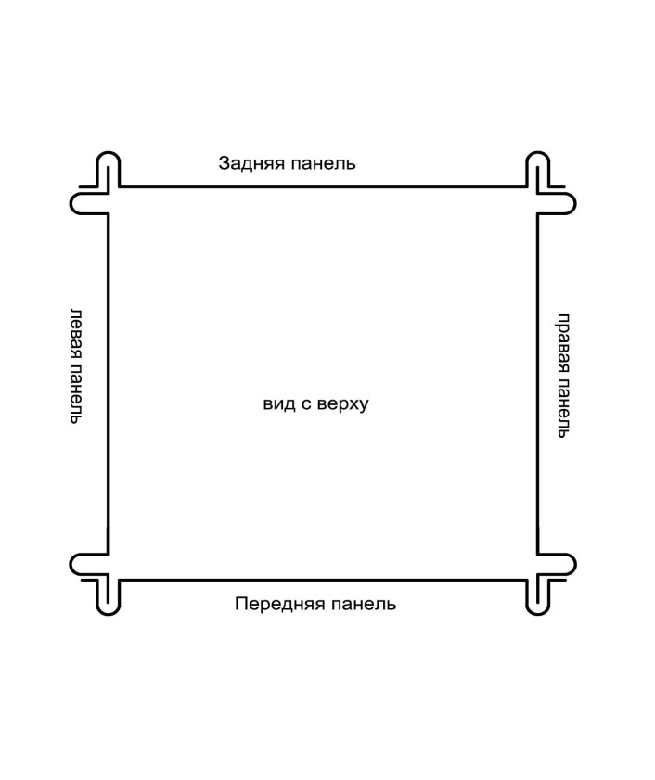 | Схема крепления панелей  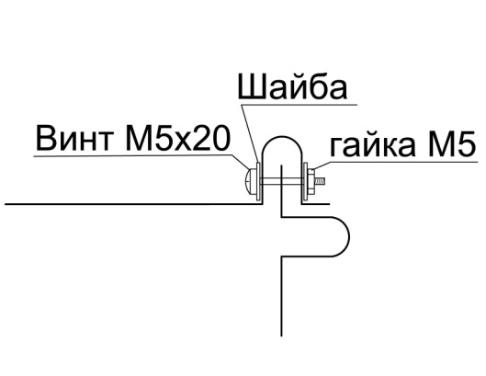
3. Установить бак накопитель на основание .
4. Установить собранные стенки на основание до упора, в направляющие основания. Прикрепить панели через существующие отверстия к основанию шурупами 6х40.
схема установки панелей на основание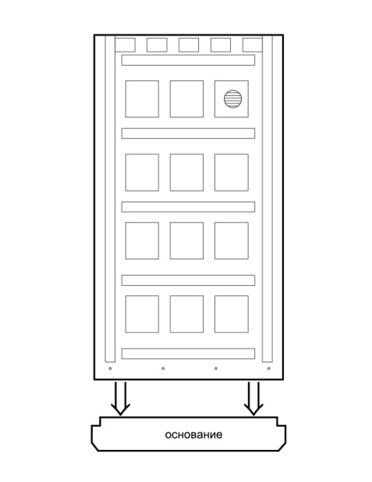 | Места крепления панелей к основанию  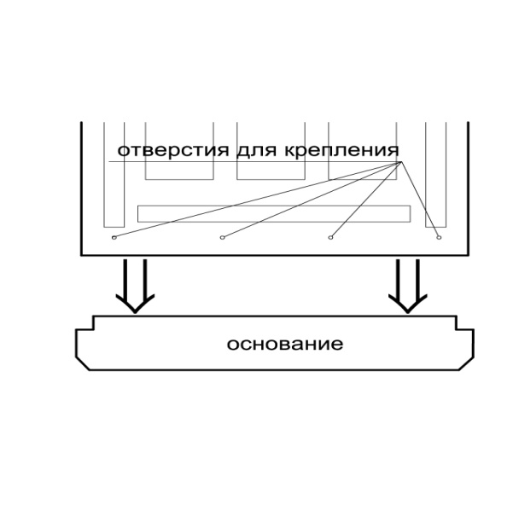
5. Установить на собранные панели сверху крышу . Просверлить через существующие отверстия в кромке крыши ответные отверстия диаметром 5 мм по периметру стенок кабины. Скрепить крышу с стенками при помощи винтов М5х20 из комплекта.

схема установки крыши .
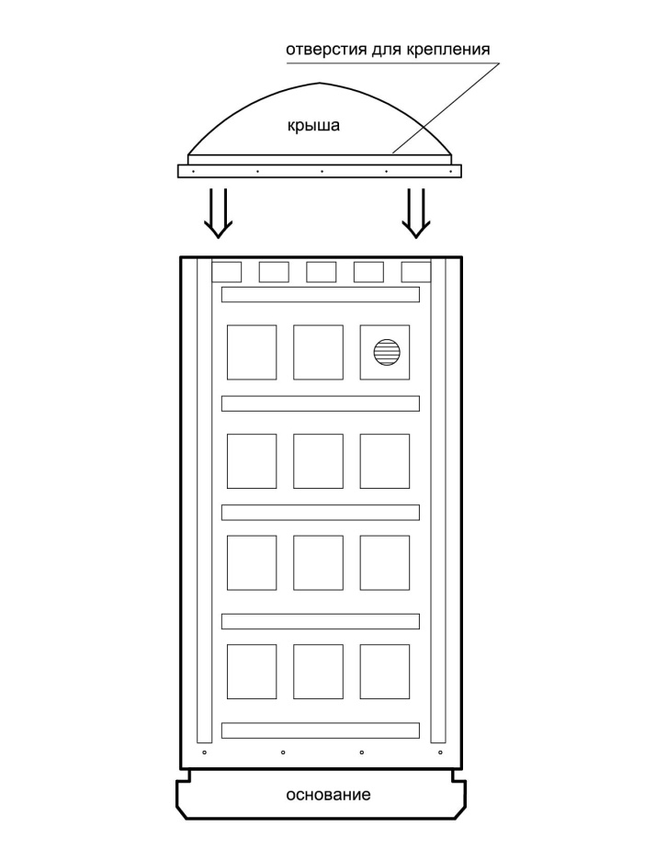
6. Прикрутить винтами М5х20 дверную ручку к двери.
7. Установить пружину двери.
8. Прикрутить винтами М5х20 крючок -вешалку и бумагодержатель к правой панели.
9. Прикрутить раковину и умывальник винтами М5х20 к левой панели.
10. установить сифон на раковину.
11. При необходимости установить проушины для замка при помощи шурупов с пресс шайбой .

ОТМЕТКА О ПРОДАЖЕ

НАИМЕНОВАНИЕ ИЗДЕЛИЯ: туалетная кабина
в собранном / разобранном виде (ненужное зачеркнуть)
ДАТА ПОКУПКИ: _________________________

ШТАМП ТОГРУЮЩЕЙ
ОРГАНИЗАЦИИ

ИЗДЕЛИЕ ПРОВЕРЕНО В ПРИСУТСТВИИ ПОКУПАТЕЛЯ, С ПАСПОРТНЫМИ УСЛОВИЯМИ ОЗНАКОМЛЕН
ПОДПИСЬ ПОКУПАТЕЛЯ: _____________________________

